Du 16 au 23 juin 2025 au Palais des Sports de Diguel : Le Championnat de l’Union des Fédérations Africaines de Karaté (UFAK) région Afrique centrale. Le Tchad a remporté 48 médailles dont 3 en or, 34 d’argents et 11 de bronze.

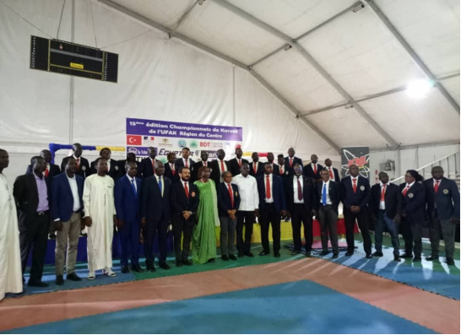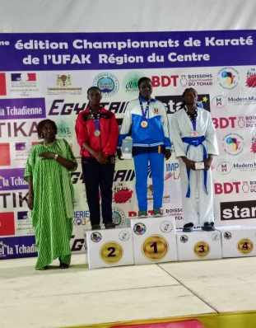

Du 11 au 12 octobre 2025 au Palais des Sports de Diguel : le Championnat Open séries zone 4 de Taekwondo. Le Tchad a été classé premier avec 23 médailles d’or, 23 médailles d’argent et 20 médailles de bronze
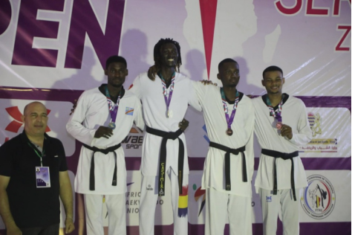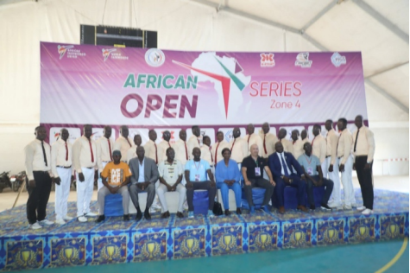

Du 07 au 09 novembre 2025 Stade Olympique Maréchal Idriss Déby Itno de Mandjafa : tenue de la 4ème édition des championnats d’athlétisme U18 et U20 de l’Afrique centrale. Lors de cette compétition qui regroupe 8 pays de l’Afrique centrale, le Tchad a obtenu 14 médailles d’or, le plaçant premier de la compétition.

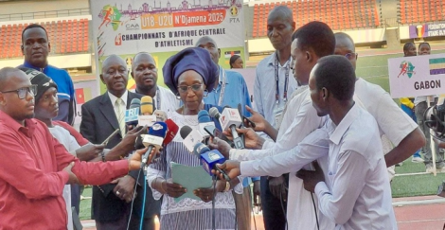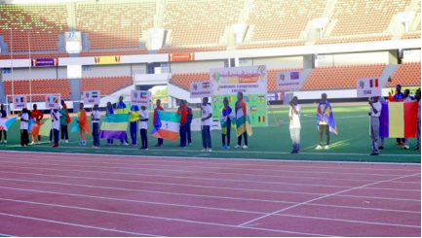

- Jeux Africains du Sport Scolaire (Alger 2025) : Le Tchad a participé à la première édition des Jeux Africains du Sport Scolaire, tenue du 26 juillet au 5 août 2025 à Alger.

Le Tchad a fièrement hissé ses couleurs lors de la toute première édition des Jeux Africains des Sports Scolaires, qui se sont déroulés en Algérie. Engagée dans deux disciplines : la gymnase et l’athlétisme
La délégation tchadienne a réalisé une performance remarquable, récoltant un total de sept (7) médailles : quatre en or, une en argent et deux en bronze.
Sous la conduite du Président du Comité Olympique et Sportif Tchadien les jeunes athlètes tchadiens ont su se hisser au sommet du podium dans plusieurs épreuves, notamment grâce à l’extraordinaire talent de Achta Derib Abdoulaye, véritable révélation de ces Jeux.
Les médailles tchadiennes :
- Tour Complet (All Around) : Achta Derib Abdoulaye
- Barres Parallèles (Paralelas) : Achta Derib Abdoulaye
- Barre (Barra) : Achta Derib Abdoulaye
- Sol (Suelo) : Achta Derib Abdoulaye
- Saut (Salto) : Achta Derib Abdoulaye
- Sol (Suelo) : Bonte Mbaiamdene
- Épreuve par équipe : Équipe du Tchad
- Ces résultats exceptionnels traduisent non seulement le potentiel sportif de la jeunesse tchadienne, mais aussi les efforts des encadreurs et des institutions sportives du pays. Le Tchad, à travers cette brillante participation, envoie un message fort : l’avenir du sport africain se construit dès les bancs de l’école.

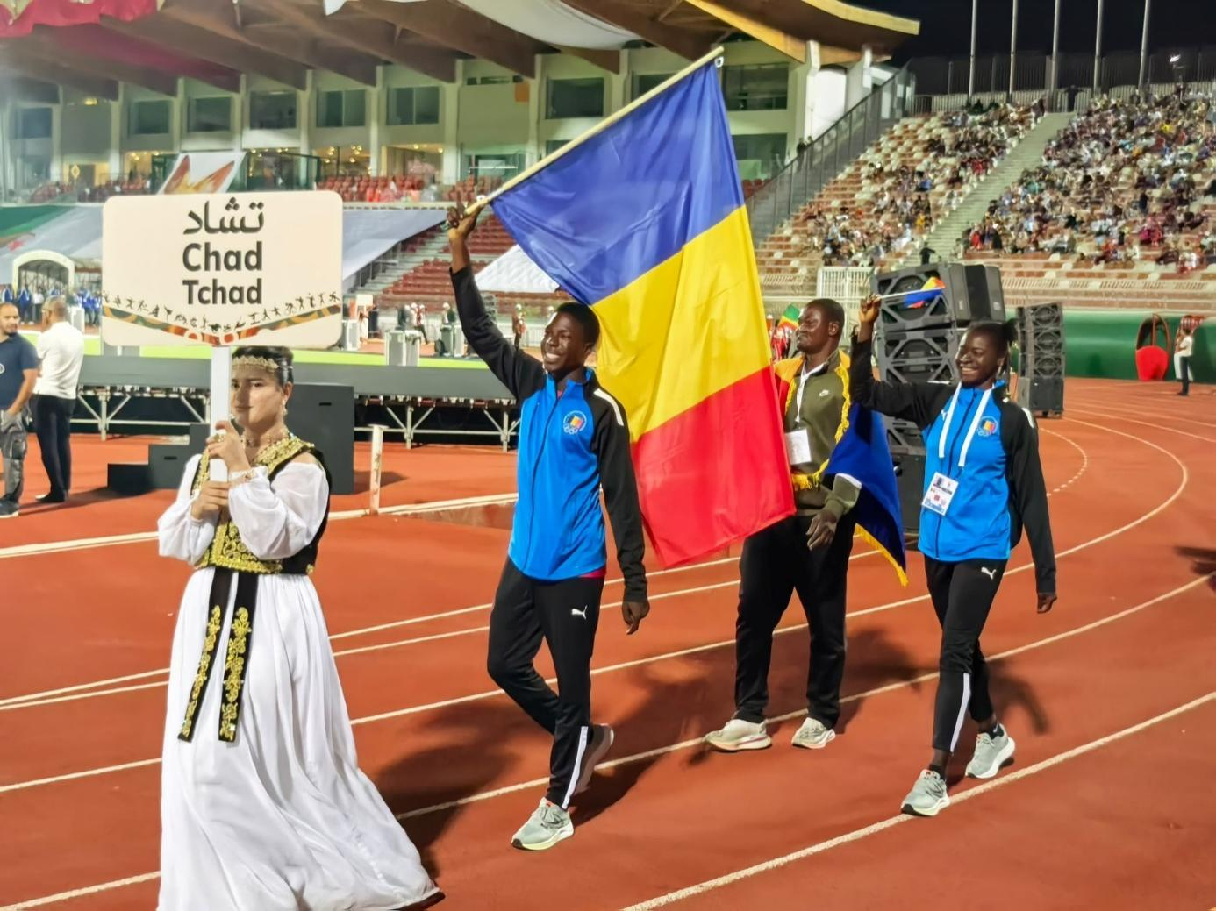
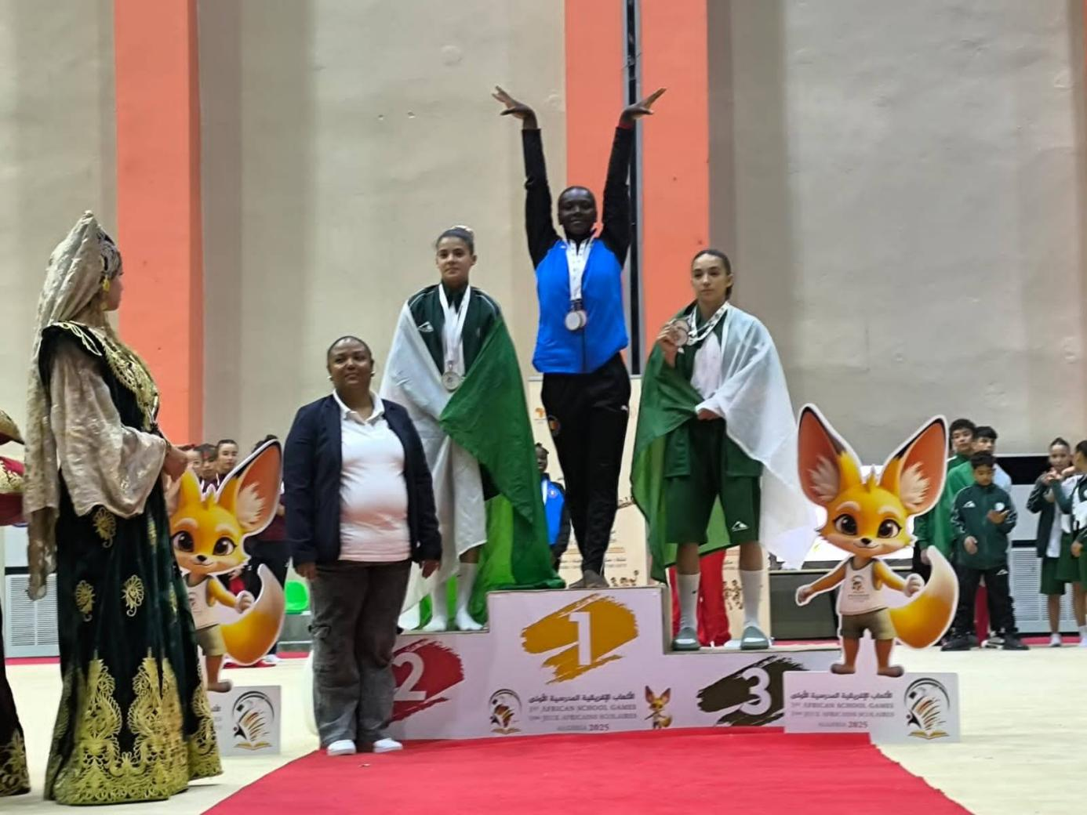

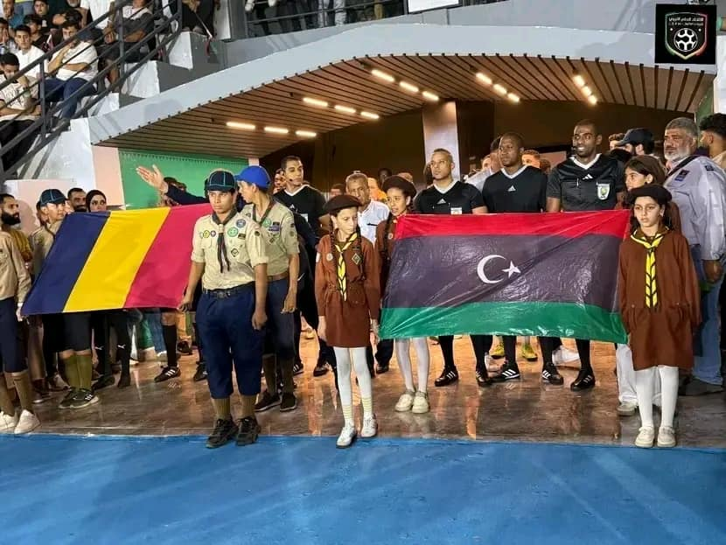

Sport cyclisme : les représentants du Tchad à la compétition de Yaoundé entrent dans la danse ce 30 août 2025.

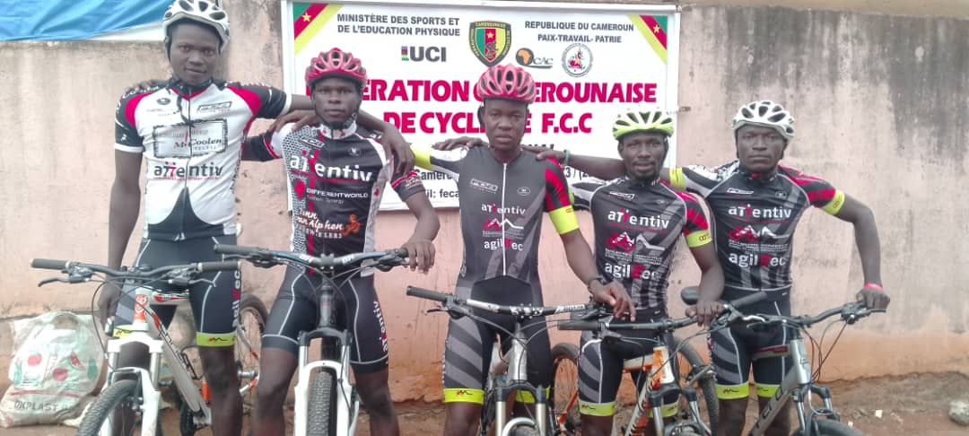
les cyclistes tchadiens qui sont au Cameroun font leur entrée officielle dans la course VTT organisée par la fédération camerounaise de cyclisme en commun accord avec avec UCI( Union des cyclistes Internationale.)
Cette course concerne uniquement les africains venus de différent horizons à savoir : RCA, Maroc, Sénégal, Côte d’Ivoire, Tchad et le pays hôte Cameroun. C’est au total 42 cyclistes qui sont appelés à cette première étape de course VTT en 5 tours de 55 kilomètres. Le Tchad est représenté à cette course par 5 cyclistes tous des hommes pour ce premier tour et les dames entrent sur la scène dans la course du prix Chantal Biya le 8 septembre

